Projektový plán

KST Software



Datum založení projektu: 3. 10. 2016

Členové týmu: Kovařík Tomáš, Šimek Jiří, Teplý Ondřej

Kontaktní údaje: +420 123 123 123

Označení: xRSP 2016/2017

# 1. Úvod

## 1.1 Problém

Vývoj docházkového systému s napojením na existující účetnictví. Pro firmy, bez docházkového systému. Software bude přizpůsobován pro každého zákazníka.

## 1.2 Produkt

Výsledným produktem projektu je informační systém pro správu docházky. Požadavkem je napojení systému na službu účetnictví třetí strany. Systém musí být rychlý a jednoduchý. Bude se jednat o jakýsi „krabicový software“, který se však bude přizpůsobovat volitelnými moduly na míru každého zákazníka. K tomuto systému bude navázaná samozřejmě služba Zákaznické podpory a Údržby aplikace. Produkt je závislý na dodavateli hardware čtecího zařízení.

# 2. Organizační záležitosti

## 2.1 Procesní model

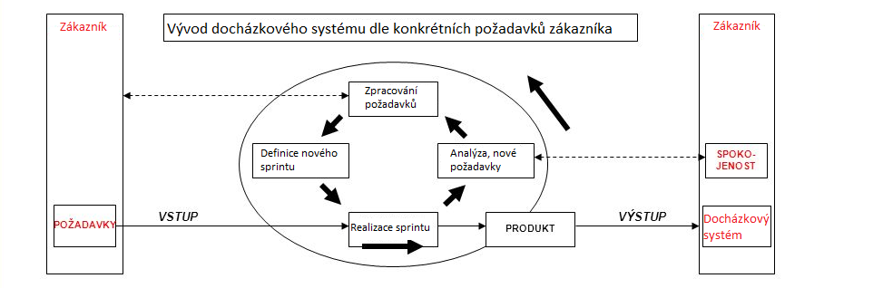

## 2.2 Tým

|  |  |
| --- | --- |
| Tomáš Kovařík | Scrum master, ředitel vývoje, návrhář, vývojář |
| Jiří Šimek | návrhář, vývojář, tester |
| Ondřej Teplý | návrhář, vývojář, tvorba dokumentace |

## 2.3 Nástroje a technologie

**Verzovací nástroj:** www.GitHub.com

**Plánovací nástroj:** www.SeeNowDo.com

**Vývojové prostředí:** Microsoft Visual studio 2013

**Programovací jazyk:** C#

**Framework:** .NET

**Typ aplikace:** Windows Form Application

## 2.4 Projektové metriky

Aktivita na GitHub.com, aktivita na SeeNowDo.com. Hodnocení týmu jako celku.

**3. Řízení rizik**

## 3.1 Seznam rizik v CTC

|  |  |
| --- | --- |
| **Condition** | **Consequence** |
| **Zákazník neuhradí smluvenou částku** | **Finanční problémy společnosti** |
| **Nedodržení termínu dodávky SW** | **Penále za pozdní dodání** |
| **Neznalost SeeNowDo** | **Problémy s řízením projektu** |
| **Nekompatibilní HW zařízení u zákazníka** | **Problém se spárováním výsledné aplikace** |
| **Nejasné zadání od zákazníka** | **Nevyhovující aplikace** |
| **Neznalost C# a .NET** | **Neplánované zpoždění dodávky** |
| **Problémy s komunikací** | **Nejasnosti při řešení projektu** |

## 3.2 Tabulka rizik

|  |  |  |  |  |  |
| --- | --- | --- | --- | --- | --- |
| **5** | **Zákazník neuhradí smluvenou částku** | **Nedodržení termínu dodávky SW** |  |  |  |
| **4** |  |  | **Neznalost SeeNowDo** | **Nekompatibilní HW zařízení u zákazníka** |  |
| **3** | **Neznalost C# a .NET** |  |  |  | **Nejasné zadání od zákazníka** |
| **2** |  | **Problémy s komunikací** |  |  |  |
| **1** |  |  |  |  |  |
|  | **A** | **B** | **C** | **D** | **E** |

**3.3 Minimalizace rizik**

|  |  |
| --- | --- |
| **Riziko** | **Řešení** |
| **Zákazník neuhradí smluvenou částku** | **Správně sepsaná smlouva se zákazníkem** |
| **Nedodržení termínu dodávky SW** | **Správné řízení projektu** |
| **Neznalost SeeNowDo** | **Zahrnout naučení se prostředí SeeNowDo do časového plánu projektu** |
| **Nekompatibilní HW zařízení u zákazníka** | **Analýza zařízení u zákazníka** |
| **Nejasné zadání od zákazníka** | **Zajištění dobré komunikace se zákazníkem** |
| **Neznalost C# a .NET** | **Zahrnut naučení do časového plánu projektu** |
| **Problémy s komunikací** | **Zajištění dobré komunikace v týmu** |

**4. Řízení kvality**

**4.1 Charakteristika systému řízení kvality (struktura, standardy, role)**

Vývoj bude probíhat podle metodiky SCRUM (ISO 9001:2000 standard softwarového inženýrství). Každý týden (v pondělí) jsou naplánovány krátké meetingy (provedená, naplánovaná činnost, problémy), zpětná vazba od členů týmu. Celkem budou 2 Sprinty. Každý bude trvat 4 týdny. Výstupem po prvním sprintu bude *release* (funkční demo). Funkčnost metodiky SCRUM má na starosti Scrum master.

**4.2 Úkoly v rámci procesu řízení kvality a jejich výstupy**

Povede se iterativní vývoj. Dle níže uvedené tabulky.

|  |  |  |
| --- | --- | --- |
| **Datum meetingu** | **Téma porady** | **Datum dokončení** |
|  | Sprint 1: týdenní SUM 1 ( WFA) | 21.10. |
| 24.10. | Sprint 1: týdenní SUM 2 (Návrh DB) | 28.10. |
| 31.10. | Sprint 1, týdenní SUM 3 (Napojení DB) | 4.11. |
| 7.11. | Sprint 1, týdenní SUM 4 (Impot dat) | 11.11. |
| 14.11. | Sprint 1, review a retrospective | 18.11. |
| 21.11. | Sprint 2: týdenní SUM 1 | 25.11. |
| 28.11. | Sprint 2, týdenní SUM 2 | 2.12. |
| 5.12. | Sprint 2, týdenní SUM 3 | 9.12. |
| 12.12. | Sprint 2, týdenní SUM 4 | 16.12. |
| 19.12. | Sprint 2, review a retrospective  Tvorba uživatelské a admin. dokum | 16.12. |

**4.3 Metody realizace nápravných opatření**

Nápravná opatření se budou konat mezi prvním a druhým sprintem, kde se zaznamenají zpětné vazby od zákazníka, opraví se změny v požadavcích a provede se rychlá náprava problémových oblastí kódu. Na konci každé této fáze se bude také provádět review a retrospective.

**4.4 Způsoby procesního zlepšování**

Na týdenních poradách je možné dělání malých změn (členy týmu), výsledek (zamítnutí/ povolení) změny se vyřeší na poradě.

**4.5 Použité nástroje, techniky a metody**

Model kvality produktu:

1. Funkčnost (shoda ve funkčnosti, přesnost)
2. Bezporuchovost (odolnost vůči chybám)
3. Výkon
4. Srozumitelnost
5. Udržovatelnost